RADAR
sono le iniziali delle parole inglesi RAdio Detection And Ranging, che significano determinazione del rilevamento e della distanza di un bersaglio a mezzo di onde radio.
I primi studi sul radar ebbero inizio negli anni trenta, contemporaneamente, sia in America che in Europa.

Il radar è un apparato radioelettronico autonomo che consente la localizzazione dei bersagli visibili dalla sua antenna trasmittente.
I bersagli vengono visualizzati sullo schermo indicatore detto “display” mediante tracce luminose “spot”.
La posizione dei bersagli viene definita, rispetto alla posizione dell’antenna trasmittente, attraverso le coordinate polari che sono: rilevamento polare (ρ) e distanza (d).
Esistono due possibili realizzazioni del radar
Radar doppler : lavora con onde continue e trova scarsa applicazione nel campo marittimo commerciale, più usato in meteorologia. L’effetto doppler trova largo uso anche in astronomia.
Ci occuperemo quindi del Radar ad impulsi.

Un’antenna, fortemente direttiva, per effetto della rotazione attorno ad un’asse verticale esplora con continuità l’orizzonte.
l’antenna emette una sequenza di impulsi radio di frequenza elevatissima (microonde), di durata τ molto breve, con elevata potenza P_{p} di picco e con adeguata frequenza f_{r} di ripetizione.
Quando il bersaglio viene colpito dagli impulsi, esso riflette in parte dell’energia che lo ha colpito.
Parte dell’energia reirradiata viene raccolta, durante il periodo di riposo tra due trasmissioni (impulsi) consecutive, dalla stessa antenna radar che la invia al ricevitore
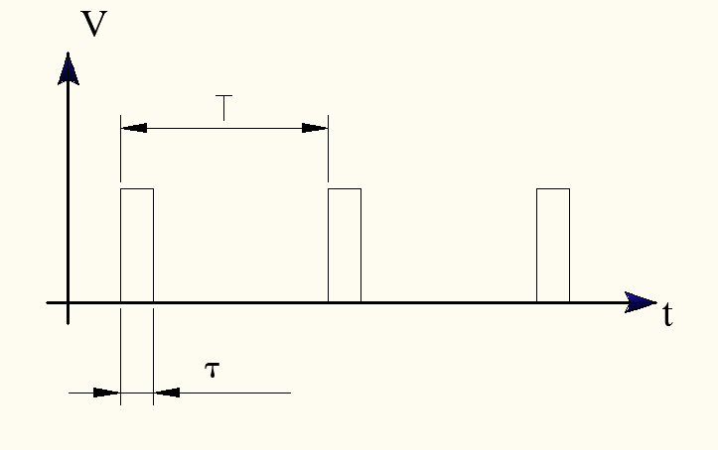
Il trasmettitore irradia periodicamente energia elettromagnetica sotto forma di impulsi.
Ordine di grandezza della durata τ = 1µs

Gli impulsi radar vengono irradiati da un’antenna fortemente direttiva che li trasmette e alla velocità della luce arrivano al bersaglio, allora una parte dell’energia ritorna all’antenna trasmittente sotto forma di eco.
Quindi è usata una sola antenna sia per trasmettere che per ricevere. L’antenna può ricevere tra un impulso e il successivo, in questo intervallo resta in attesa dell’eventuale eco.
Ordine di grandezza del tempo di attesa dell’eco T = 1ms
Il Radar Misura l’intervallo di tempo Δt che passa fra l’inizio della trasmissione dell’impulso e l’inizio della ricezione del radioeco prodotto dal bersaglio, è possibile risalire alla distanza D alla quale è posto il bersaglio dall’antenna

c = 2D/Δt l’impulso percorre due volte la distanza D nel tempo Δt alla velocità c = 300’000Km/s
$$D=\frac{c∆t}{2}$$
Ci si domanda quanto tempo Δt deve trascorrere tra emissione dell’impulso e ricezione del radioeco affinché si possa dire che il bersaglio è posto alla distanza di 5 miglia dall’antenna radar.
Basta esplicitare Δt infatti:
$$∆t=\frac{2D}{c}=\frac{2*5*1852m}{300'000'000\frac{m}{s}}=\frac{18250}{300'000'000}s=61,73μs$$
Per determinare la posizione del bersaglio basterà conoscere, nell’istante in cui vi è la rivelazione della sua presenza:
La distanza D del bersaglio rispetto all’antenna;
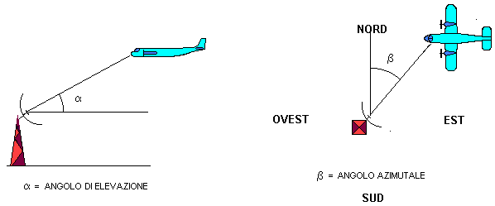
La direzione del bersaglio “rilevamento” che è individuata dall’orientamento dell’antenna
In particolare la direzione del bersaglio è individuata attraverso l’angolo di azimut e l’angolo di elevazione come descritto in figura

Nel caso di un radar civile per navi l’angolo di elevazione α è nullo.

Antenne
Un’antenna è un dispositivo in grado di convertire un segnale elettrico (tensione e corrente) in un’onda elettromagnetica (campo elettrico e magnetico) e di irradiarla nello spazio.
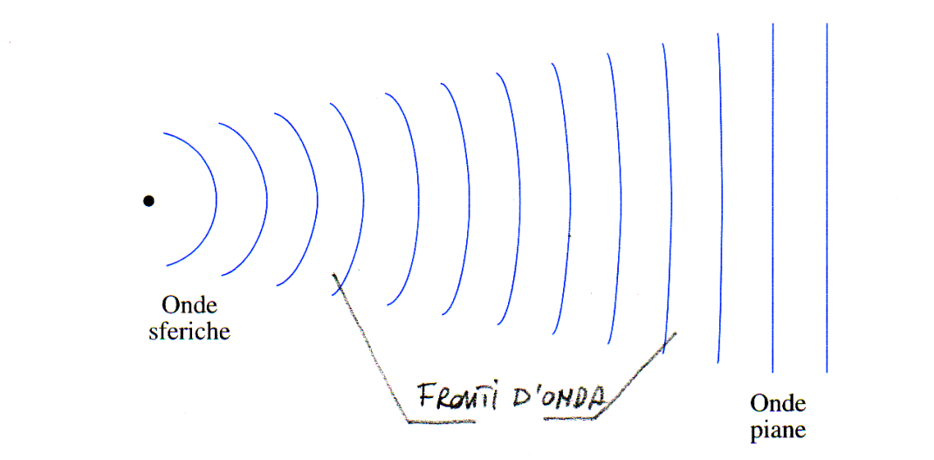
In generale può: captare onde elettromagnetiche dallo spazio (antenna ricevente); irradiare onde elettromagnetiche verso lo spazio (antenna trasmittente).
lo studio delle antenne è sviluppato, in genere, con riferimento a quelle trasmittenti, ma in virtù del principio di reciprocità, è possibile dedurre le proprietà di un’antenna ricevente a partire da quelle dell’antenna trasmittente e viceversa.
a grandi distanze dall’antenna trasmittente il campo e.m. prodotto dall’antenna, detto campo di radiazione, si può approssimare ad un’onda piana.
La fig. a lato illustra la situazione:

L’antenna di un apparato radar ha la funzione di:
determinare la direzione di provenienza dell’eco cioè “distanza D e angolo azimutale β”:
concentrare l’energia emessa dal trasmettitore in una specificata direzione

- Generatore: produce il segnale elettrico contenente l’informazione da trasmettere;
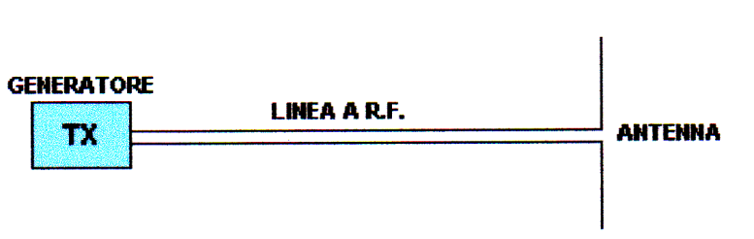
- Linea a R.F.: trasporta il segnale dal luogo dove questo è prodotto, all’antenna trasmittente per essere poi inviato sotto forma di onda e.m. La linea di collegamento è indispensabile perché l’informazione spesso è prodotta in un punto diverso da quello in cui si trova l’antenna.

Da ricerche sperimentali si è trovato che quando l’antenna ha una lunghezza pari a λ/2 si ottiene la massima irradiazione dell’onda elettromagnetica

Poiché la “lunghezza fisica dell’antenna” è funzione della lunghezza d’onda λ si può dedurre che le dimensioni dell’antenna variano con la frequenza del segnale da trasmettere e/o ricevere in modo inversamente proporzionale, secondo la relazione:
λ = c/f
Esempio: per trasmettere un segnale avente frequenza pari a 3Khz occorre una lunghezza d’onda di:
λ = c/f = 3x10⁸ / 3x10³ = 10⁵ metri = 100 Km e quindi un’antenna di addirittura una lunghezza pari a:
L_{a} = λ/2 = 100 Km /2 = 50 Km

E’ ovvio che per frequenze molto elevate le dimensioni dell’antenna si riducono ad alcuni millimetri.
Per potere utilizzare antenne di dimensioni (lunghezza) accettabili si aumenta la frequenza del segnale di informazione attraverso tecniche di modulazione.
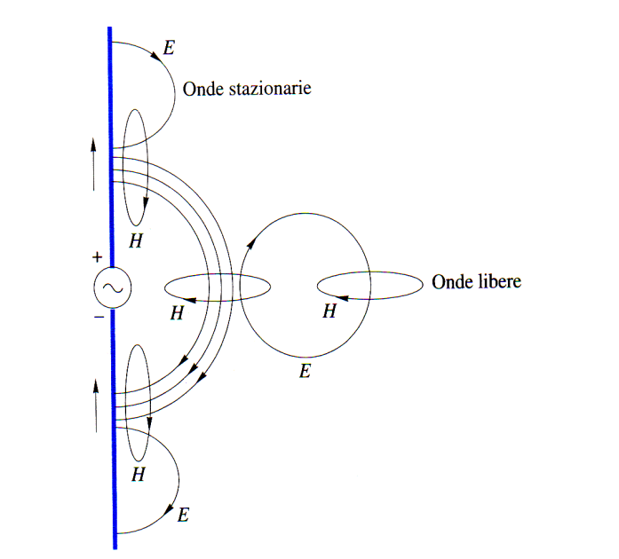
In figura sono riportati le linee di forza del campo e.m. generato dal dipolo, si nota una successione di campo elettrico E e magnetico H concatenati e ortogonali tra loro.
Notiamo la presenza di due distinte tipologie di onde elettromagnetiche:
- Un regime di onde stazionarie in prossimità del dipolo;
- Un regime di onde progressive che si propagano liberamente nello spazio (campo di radiazione).
il solido di radiazione ha la forma toroidale di conseguenza il diagramma di radiazione è un:
1. cerchio nel piano equatoriale;
2. andamento ad otto in qualsiasi piano meridiano (piano verticale passante per il dipolo)

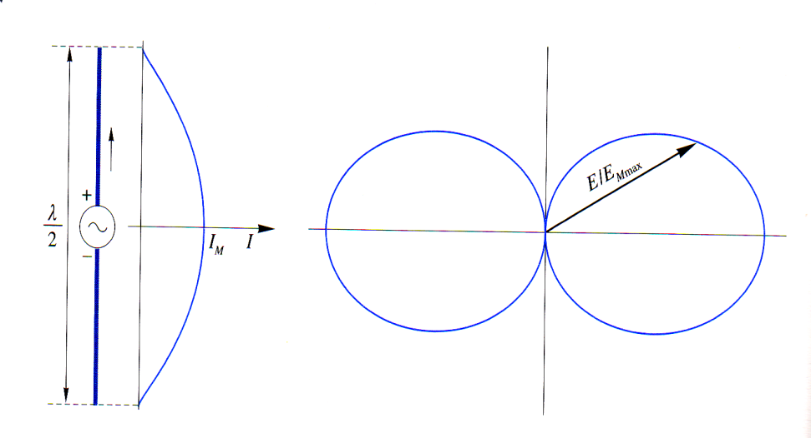

Un’antenna non irradia energia e.m. allo stesso modo in tutte le direzioni per cui alla medesima distanza R dall’antenna, l’intensità del campo E (volt/metro) risulta in genere diversa.

L’attitudine di un’antenna a concentrare potenza lungo determinate direzioni viene espressa attraverso un grafico tridimensionale, denominato solido di radiazione.

La figura “a” esprime il solido di radiazione di un’antenna fortemente direttiva.
La figura “b” esprime un solido di radiazione di forma toroidale. Campo massimo nel piano equatoriale xy.
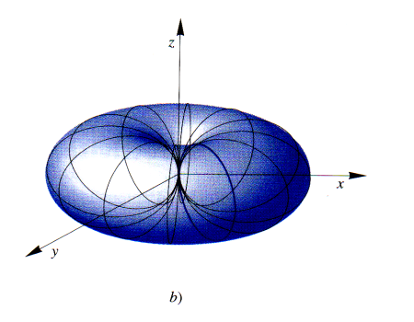
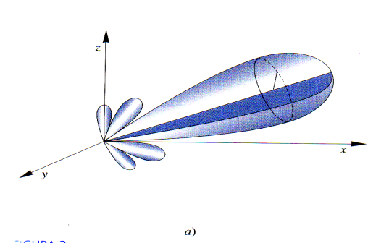

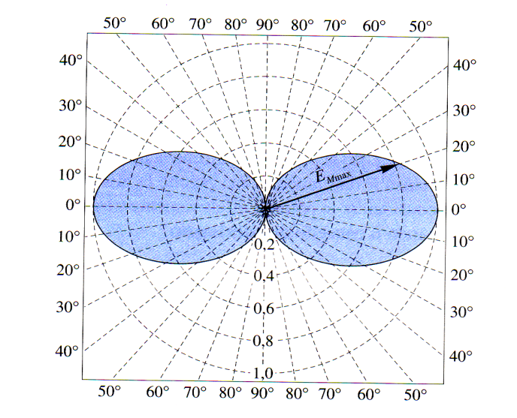
Allo scopo di evitare la rappresentazione tridimensionale del solido di radiazione, vengono in genere considerate due particolari sezioni del solido, denominate diagrammi di radiazione, ottenute sezionando il solido con due piani ortogonali passanti per l’antenna e i quali sono normalmente sufficienti per una adeguata rappresentazione dell’irradiazione dell’antenna.
In figura è riportato il diagramma di radiazione ottenuto sezionando il toroide con il piano z-x.
In genere i diagrammi di radiazione vengono rappresentati in coordinate polari e in funzione del rapporto (E_{M}/E_{Mmax}) tra l’intensità del campo elettrico E_{M} e l’intensità di campo E_{Mmax} relativa alla direzione di massima irradiazione.
Se un’antenna deve irradiare in una specifica direzione, il suo solido di radiazione deve avere una forma tale che la suddetta direzione coincida con quella di massima irradiazione
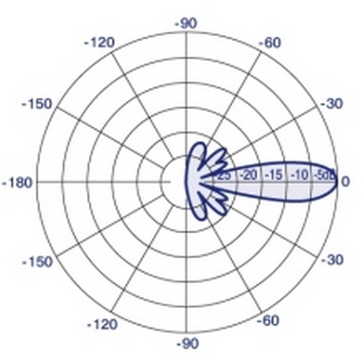

- Si misura l’intensità del campo elettrico E(volt/metro) lungo una circonferenza avente come centro l’antenna trasmittente.
- Per ogni direzione viene riportato il rapporto in percentuale tra il valore misurato in quella direzione e quello misurato nella direzione di massima radiazione, si ottiene così il diagramma di radiazione in quel piano.
- angolo α di radiazione orizzontale: è l’angolo compreso tra le due direzioni in cui il campo elettrico è il 50% di quello misurato nella direzione di massima radiazione. Valore tipico (in gradi) di α=0,7°÷19°
- lobi secondari o parassiti: in essi il campo elettrico è molto inferiore a quello presente nel lobo principale.
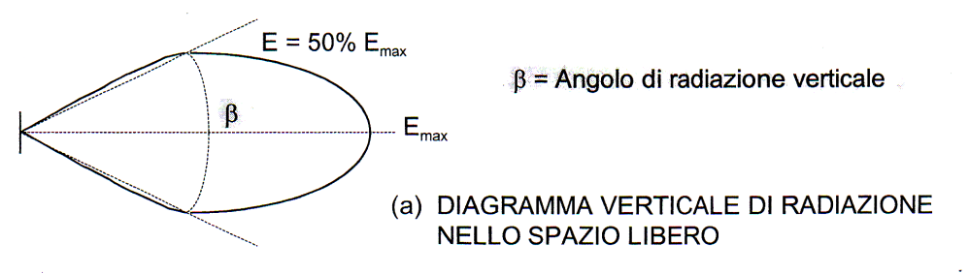
- Angolo di radiazione verticale: nello spazio libero, è definito come l’angolo compreso tra le due direzioni in cui l’intensità del campo è pari al 50% di quello esistente nella direzione di massima irradiazione.
- L’angolo di radiazione verticale è normalmente compreso tra 20÷25° per tenere conto del rollio e beccheggio della nave.
- La presenza della superficie riflettente del mare modifica profondamente la struttura del lobo verticale che si presenta suddiviso in più lobi.

Ora definito il radiatore isotropo:
è un’antenna ideale puntiforme che irradia energia con uguale intensità in tutte le direzioni radiali passanti per essa, il suo solido di radiazione è una sfera

Guadagno d’antenna e direttività
Si definisce guadagno d’antenna il rapporto fra la densità di potenza nella direzione di massima irradiazione prodotta alla distanza r dall’antenna in questione e la densità di potenza prodotta nello stesso punto dall’antenna isotropica che irradia la stessa potenza totale P_{t}.
La Direttività è l’attitudine dell’antenna a concentrare l’irradiazione in una specifica direzione ed è tanto maggiore quanto più grande è il guadagno d’antenna.

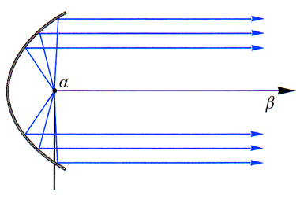
La direttività di un’antenna, per radar nautici, può essere ottenuta con due metodi
- antenna a paraboloide: si consideri una sorgente luminosa puntiforme α che genera una sfera uniforme di luce. Qualora la sorgente α venga posta nel fuoco di uno specchio a superficie parabolica si genera un fascio di luce (onde e.m.) nella direzione β. Viene così modificata la distribuzione spaziale dell’energia luminosa che diviene concentrata in una direzione (β) privilegiata.

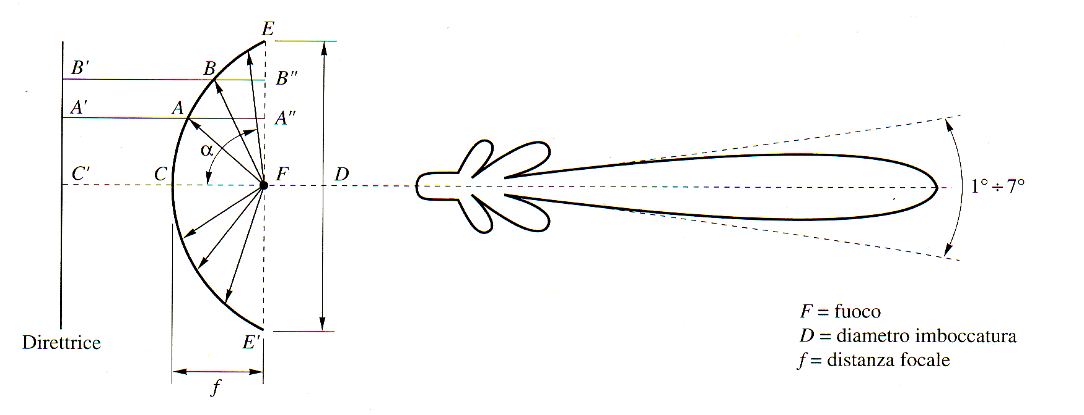

- Allineamento di dipoli in mezza lunghezza d’onda: sfrutta il fenomeno della interferenza costruttiva per ottenere un’antenna ad elevata direttività. Il fenomeno suddetto si verifica nei punti dello spazio dove si incontrano due o più onde e.m. in fase.

L’antenna direttiva si ottiene mediante radiatori lineari (dipoli hertziani a mezz’onda), disposti sullo stesso piano ed alimentati dallo stesso generatore.
Esistono due modalità di allineamento:
- Collimare dipoli a mezz’onda disposti in linea retta l’uno di seguito all’altro;
- Parallelo “broadside”:i dipoli sono disposti parallelamente tra loro a una determinata distanza l’uno dall’altro.
Scegliendo opportunamente il numero, la distanza e la fase dei radiatori costituenti l’intero sistema e combinando opportunamente le due tipologie di allineamento si possono ottenere le caratteristiche di direttività desiderate.
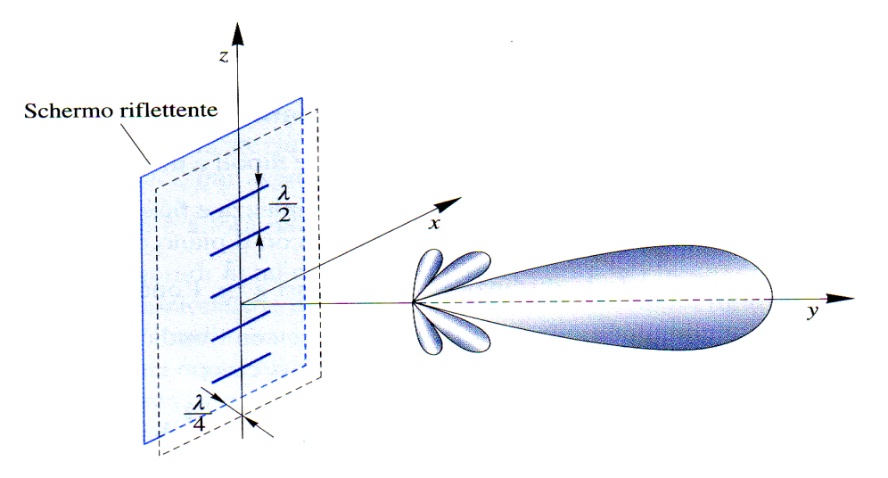
Sia l’allineamento collimare sia quello parallelo (broadside) sono bidirezionali in quanto irradiano in entrambi i versi della direzione perpendicolare al piano dell’allineamento, rispetto al quale hanno due lobi simmetrici.
Nel caso si voglia rendere tali antenne unidirezionali, come richiesto nei collegamenti direttivi, si deve disporre parallelamente al piano contenente i dipoli, dalla parte in cui si vuole eliminare l’irradiazione, una superficie riflettente costituita da una lastra o da una parete riflettente

- La direttività nel piano orizzontale che di fatto è l’apertura dell’angolo α di radiazione è un elemento molto importante nella valutazione delle prestazioni di un’antenna.
- Tanto minore è l’angolo α di radiazione nel piano orizzontale tanto maggiore è la precisione nella definizione degli echi e quindi la precisione ottenibile nella misura del rilevamento (risoluzione in azimut).
- Indicando con α l’angolo di radiazione orizzontale e con L la lunghezza dell’antenna si può dimostrare che in generale vale la seguente relazione:
$$α=k\frac{λ}{L}$$
- Un’antenna in banda “x”, a parità di lunghezza, ha una direttività maggiore di un’antenna in banda “s”.

- Esempio: un’antenna concentra l’energia in un settore orizzontale di α=1° ed in un settore verticale di β=20°. La concentrazione finale sarà:
guadagno = concentrazione finale = (360/1) (180/20) = 3240
in genere i guadagni di potenza vengono espressi in decibel cioè:
G_{dB} = 10 log₁₀ G
quindi facendo i calcoli ho:
G_{dB} = 10 log₁₀ 3240 = 35 dB

- Le antenne più impiegate nei radar nautici sono dei seguenti tipi:
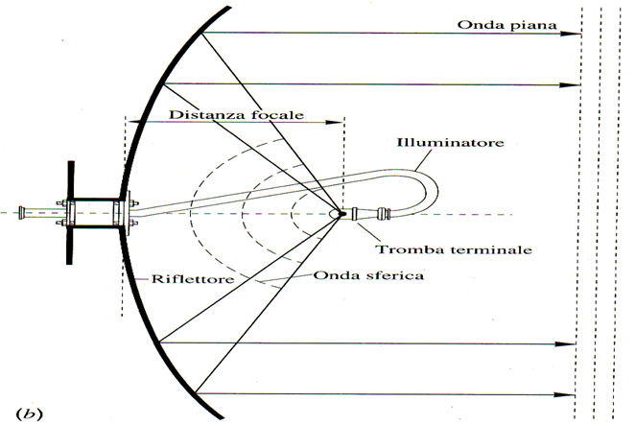
- antenna parabolica: nel fuoco della parabola viene situata la terminazione della guida d’onda che collega l’antenna al blocco ricetrasmettitore;

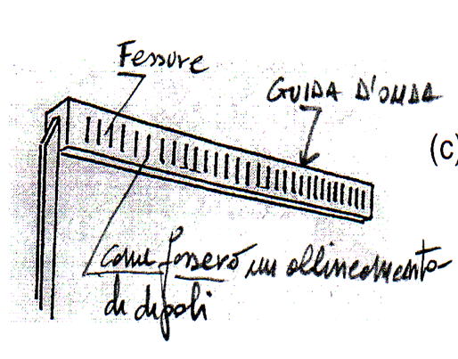
- antenna fessurata: è costituita da un tratto di guida d’onda chiusa ad una estremità e nella quale sono praticate delle fessure, essa irradia energia e.m. come fosse un allineamento di dipoli.

Le antenne di piccole dimensioni sono spesso protette da una cupola in fibra di vetro, trasparente alle onde elettromagnetiche, la cui funzione è proteggere l’antenna dal vento consentendo così al gruppo motore di mantenere costante la velocità di rotazione dell’antenna.

Qualche osservazione a quanto già detto sulla propagazione delle onde elettromagnetiche:

Dato che il campo elettrico E non può propagarsi all’interno di un conduttore, allora l’onda incidente viene completamente riflessa secondo le regole della legge della riflessione su un piano metallico.
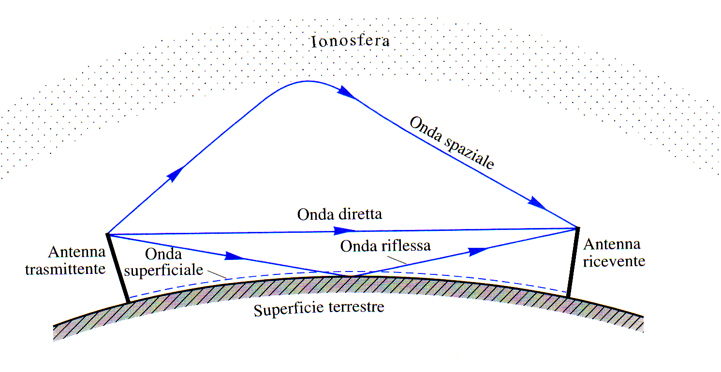

Le onde e.m. irradiate da un’antenna posso giungere all’antenna ricevente seguendo percorsi diversi

Quando due o più onde e.m. si propagano nello stesso dielettrico esse si sovrappongono dando origine a fenomeni di interferenza. In particolare
- Interferenza costruttiva: è il caso di onde e.m. che nell’istante in cui si incontrano risultano in fase (stesso verso), la loro sovrapposizione da origine ad un’onda risultante di ampiezza pari alla somma delle ampiezze delle onde interferenti.
- Interferenza distruttiva: è il caso di onde che si incontrano in opposizione di fase (sfasate di 180° cioè verso contrario), la risultante ha ampiezza che coincide con la differenza delle ampiezze delle singole onde.

Guida d’onda
Il trasferimento del segnale dal trasmettitore all’antenna radar e poi dall’antenna al ricevitore è effettuato a mezzo di una guida d’onda.
Una guida d’onda è costituita da un conduttore metallico cavo, entro il quale, grazie all’azione schermante e riflettente delle proprie pareti conduttrici, l’energia e.m. può propagarsi senza essere irradiata verso l’esterno.

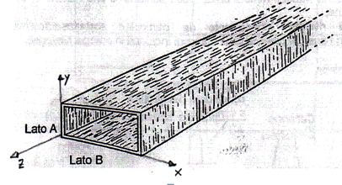
Guida d’onda rettangolare
E’ un tubo metallico a sezione rettangolare rivestito internamente da un sottile strato di rame oppure argento. Per avere la minima attenuazione del segnale occorre che le dimensioni della guida soddisfino le seguenti condizioni:
λ/2 < b < λ nella pratica b ≅ 0,7λ
a < λ/2 nella pratica a ≅ 0,35λ

- In un impulso reale si distinguono un:
- lato d’inizio (leading edge) cui corrisponde il tempo cosiddetto di accrescimento T_{a} (rise time);
- tratto orizzontale (edge) di durata T_{b};
- lato di chiusura (trailing edge) caratterizzato dal tempo cosiddetto di caduta T_{c} (delay time).
- Gli impulsi generati dall’apparato radar sono in genere a cadenza fissa, periodo costante, e generalmente del tipo:
- triangolari, cosiddetti a grilletto (trigger);
- rettangolari;
- a radio frequenza (R.F).

La forma ideale per gli impulsi emessi dal radar è quella rettangolare, jnfatti se così fosse il bersaglio sarebbe investito con un fronte d’onda verticale con il risultato che il segnale di ritorno “radioeco” sarebbe esso stesso abbastanza:
ripido;
netto
migliorando di fatto la misura dell’intervallo di tempo Δt e quindi il calcolo della distanza D tra bersaglio ed antenna.
Infatti la misura della distanza D avviene attraverso la misura del ritardo temporale Δt =2D/c che passa dall’istante di emissione dell’impulso fino all’istante in cui il lato di salita del radioeco attraversa una soglia prefissata.
- L’effetto del rumore agente sulla radioeco, fa slittare l’istante di attraversamento della soglia generando un errore nella misura di Δt tanto più piccolo quanto minore è il tempo di salita (rise time) del radioeco. Al limite l’errore sulla misura di Δt sarebbe nullo se la radioeco fosse perfettamente rettangolare T_{a} = 0.
Osservazione: se però la radioeco fosse un impulso perfettamente rettangolare “ideale” allora sarebbe necessario un ricevitore con banda passante infinita (BW =∞), ma questo non è fisicamente possibile ed allora all’uscita del ricevitore, in ogni caso, l’impulso sarà sicuramente trapezoidale

- La durata dell’impulso può essere variata in due modi:
- Automaticamente quando si cambia scala: sulle scale basse si usano impulsi di breve durata “corti” (valore tipico 0,06μs); alle scale alte si usano impulsi di maggiore durata “lunghi” (valore tipico 0,6 μs);
- Manualmente per mezzo di apposito commutatore: ad esempio pur essendo la presentazione su bassa scala, l’operatore ha la possibilità di usare l’impulso “lungo” quando necessita intensificare echi deboli.

Potere risolutore in distanza: è la capacità dell’antenna radar di distinguere bersagli diversi posti sullo stesso rilevamento ed alla minima distanza tra loro
Potere risolutore in azimut
Due bersagli posti alla stessa distanza dall’antenna daranno vita a due echi distinti se e soltanto se non si trovano contemporaneamente dentro l’angolo α_{o} di radiazione orizzontale dell’antenna.

Per poter vedere sull’indicatore una linea di costa il più simile possibile a quella disegnata sulla carta nautica occorre che l’apparato radar abbia il migliore potere risolutore “discriminatore” sia in distanza che in azimut

Distanza minima del bersaglio dall’antenna
l’antenna potrà iniziare a ricevere energia soltanto a partire dalla fine della trasmissione dell’impulso.

76

Portata del radar

Distanza cieca

Potere risolutore in distanza

